Міністерство освіти та науки

Прикарпатський національний університет

Фізико-технічний факультет

Кафедра комп’ютерної інженерії та електроніки

Лабораторна робота № 8

З курсу “Організація баз даних”

Виконав студент групи КІ-41

Воробій Віталій

Івано-Франківськ 2020

5 варіант

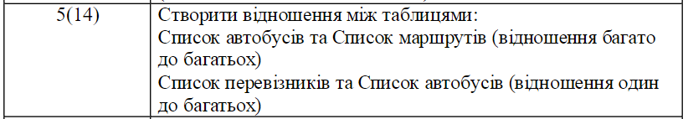

SQL скрипт (PostgreSQL)

*-- ТАБЛИЦЯ МАРШРУТІВ***create table** routes (  
 **route_id integer primary key**,   
 **cost decimal**,  
 **route text**,  
 **departure_at timestamp**);  
  
*-- ТАБЛИЦЯ ПЕРЕВІЗНИКІВ***create table** transporters (  
 **transp_id integer primary key**,  
 **name text**,  
 **birth_date date**);  
  
*-- ТАБЛИЦЯ АВТОБУСІВ***create table** buses (  
 **bus_id integer primary key**,  
 **route_id integer references** routes(**route_id**),  
 **transp_id integer references** transporters(**transp_id**),  
 **num_places integer**,  
 **color text**);  
  
*-- Наповнення таблиці перевізників***insert into** transporters(**transp_id**, **name**, **birth_date**)   
**values** (1, **'Victor'**, **'2000-06-05'**),   
 (2, **'John'**, **'2000-04-03'**);  
   
*-- Наповнення таблиці маршрутів***insert into** routes(**route_id**, **cost**, **route**, **departure_at**)   
**values** (1, 200, **'New York - Boston'**, **'2020-01-08 04:05:06'**),  
 (2, 200, **'Lviv - California'**, **'2020-08-12 12:05:06'**);  
   
  
*-- Наповнення таблиці про автобуси***insert into** buses(**bus_id**, **route_id**, **transp_id**, **num_places**, **color**)  
**values** (1, 1, 1, 40, **'red'**),   
 (2, 1, 2, 40, **'green'**);  
   
  
*-- Вивід усіх маршрутів і їх перевізників***select** r.**route**, r.**cost**, t.**name   
from** buses b   
**inner join** transporters t   
 **on** b.**transp_id** = t.**transp_id  
inner join** routes r   
 **on** b.**route_id** = r.**route_id**;

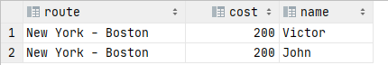

Рисунок 1. Результат виконання скрипта

Висновок: на цій лабораторній роботі я навчився відношення між таблиця один до багатьох.